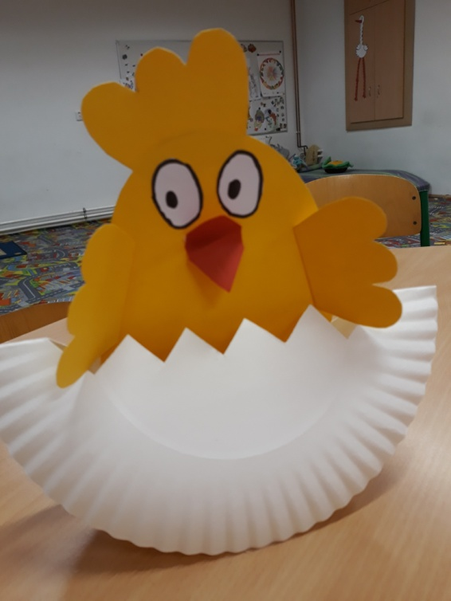
Kuřátko ve skořápce – papírový talířek přeložíme na polovinu a na rovné části vystřihneme zubatý otvor. Ze žluté čtvrtky vyrobíme kuřátko, nalepíme křídla, zobák, domalujeme oči. Hotové kuře se bude houpat ve své skořápce.

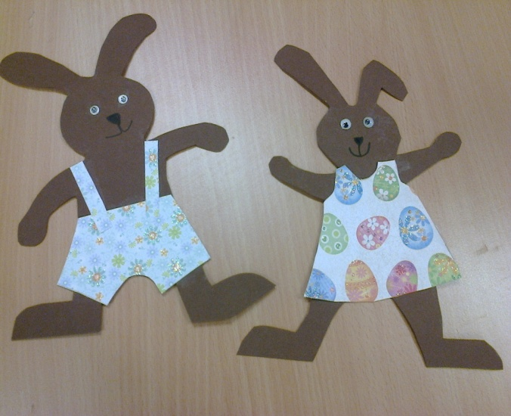
Veselí zajíčci – z hnědé čtvrtky vystřihneme tělo zajíčka, dokreslíme obličej a nalepíme šaty nebo kraťasy z veselé barevné čtvrtky nebo z látky se vzorem. Zajíčky můžeme nalepit na okno nebo jim zezadu přilepit špejli a mít je jako zápich.
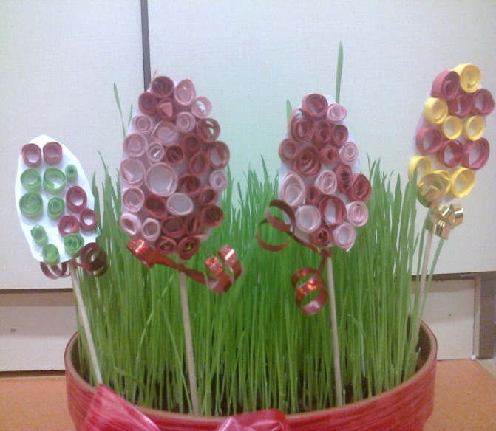
Vajíčka – zápich – ze čtvrtky vystřihneme tvar vajíčka a zezadu přilepíme špejli. Z barevných papírů nastříháme úzké proužky a natočíme je na tužku. Vzniklé spirálky lepíme na vajíčko.
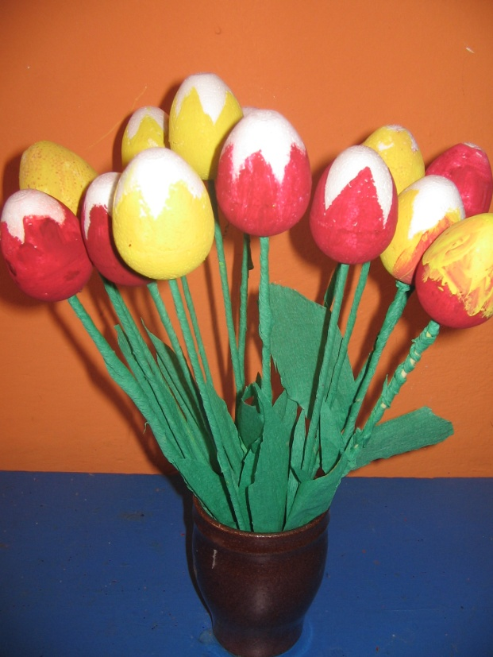
Tulipán – na vyfouklé vajíčko (nebo z polystyrenu) namalujeme temperou špičky do tvaru tulipánu. Špejli namalujeme zelenou barvou nebo ji omotáme zeleným krepovým papírem a dolepíme listy. Uschlé vajíčko napíchneme na špejli a máme tulipán.
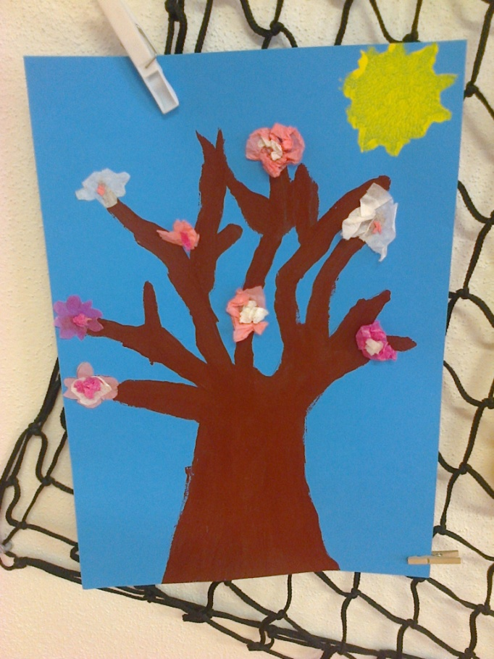
Rozkvetlý strom 1– na čtvrtku temperou namalujeme kmen stromu a po zaschnutí lepíme na větvičky květy vystřihnuté z bílého a růžového hedvábného papíru (můžeme použít i obyčejné papírové kapesníčky).

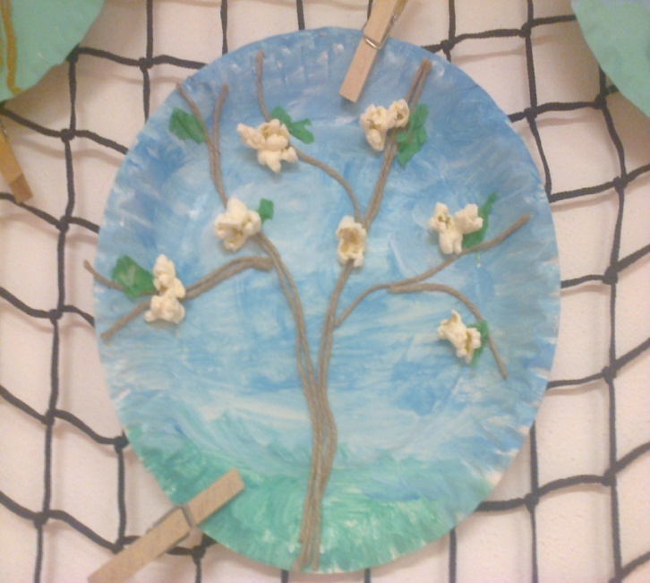
Rozkvetlý strom 2 – papírový talířek namalujeme světle modrou barvou (nebe) a dole zelenou (tráva). Po zaschnutí nalepíme hnědý provázek nebo vlnu do tvaru stromu. Na větvičky nalepíme jako květy popcorn a lístky ze zeleného krepového papíru.

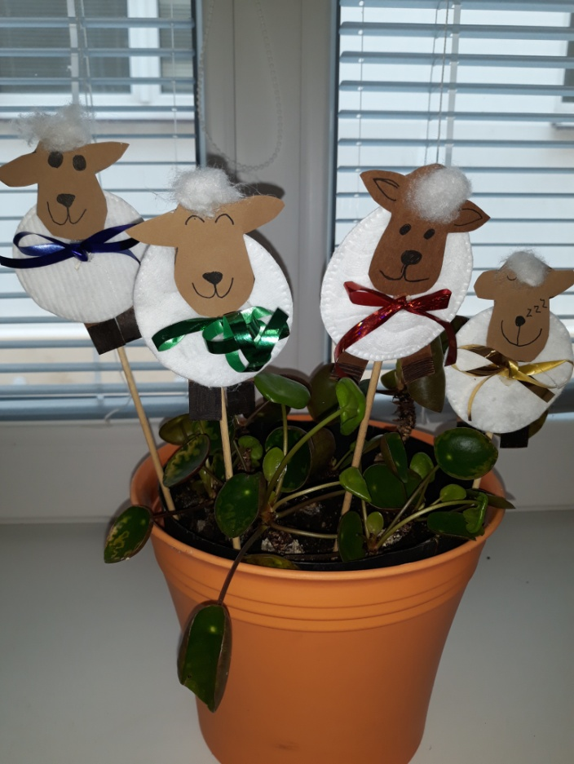
Ovečka – zápich - z hnědé čtvrtky vystřihneme tvar hlavy ovečky, dokreslíme oči a čumáček a z vaty nalepíme ,,vlnu“ mezi uši. Hotovou hlavu nalepíme na kosmetický tamponek (tělo ovečky), přilepíme pod krk mašli a zezadu špejli.

